Министерство образования и науки Самарской области
федеральное государственное бюджетное образовательное учреждение высшего профессионального образования
«Поволжская государственная социально-гуманитарная академия»

В неаудиторская самостоятельная работа по курсу
<<Технологии здоровье сбережения дошкольников>>
на тему “Роль родителей в приобщении дошкольников к здоровому образу жизни ”

Выполнила: МБДОУ № 149, воспитатель,
Аракелян Анна Вагановна

Самара, 2015

СОДЕРЖАНИЕ:
Теоретическая часть :
ВВЕДЕНИЕ 3
1. Необходимость системы ЗОЖ ребенка в семье 3
3. Условия психологического комфорта 5
4. Требования к распорядку дня 6
5. Значение двигательной активности 8
6. Критерии оценки оптимального двигательного режима 8
7. Место закаливания в системе ЗОЖ ребенка 9
8. Содержание ЗОЖ дошкольника в семье 10
Практическая часть:
9. "Взрослый- носитель эталонов ЗОЖ" 12
10.Тезисы по проблеме ЗОЖ 12
Список использованных источников 15

ВВЕДЕНИЕ
Здоровье — состояние, характеризуемое физическим, психическим, социальным благополучием и отсутствием болезней. Ценность, к которой необходимо стремиться. Овладевая этой ценностью, индивид или группа людей более полно реализуют свои ожидания, удовлетворяют потребности, становятся более значимой общественной ценностью. Здоровье – это первоэлемент и ключ к любому дальнейшему развитию личности. Здоровье является важнейшим интегральным показателем, отражающим биологические характеристики ребенка, социально-экономическое состояние страны, условия воспитания и образования детей, их жизнь в семье, качество окружающей среды, степень развития медицинской помощи, служб охраны материнства и детства, в конечном счете - отношение государства к проблемам материнства и детства. Хорошее здоровье - один из главных источников счастья, радости человека, неоценимое его богатство, которое медленно и с трудом накапливается, но которое
можно быстро и легко растерять.

1.1. Теоретический анализ понятия « здоровый образ жизни»
Идея воспитания здорового человека имеет глубокие исторические корни. Проблема воспитания здорового подрастающего поколения волновала педагогов и врачей на протяжении всего пути становления и развития педагогической и медицинской наук, начиная с античных времен.
Философы Древней Греции, обладая энциклопедическими знаниями, способствовали зарождению медицины и педагогики, активно изучая связь здоровья и поведения человека, а также причины долголетия. Пифагор, Платон, Демосфен, Сократ и другие философы сами являлись живыми и редкими для тех времен примерами долголетия. В произведениях того времени содержались рекомендации по укреплению здоровья, а также предписания профилактического характера, которые и сейчас не потеряли своего значения для поддержания здорового образа жизни: режим дня, режим труда и отдыха, правильного питания, гигиены жилища, профилактические меры («Целебные наставления асклепидиадов»).
Последователь Гиппократа и Галена Авл Корнелий Цельс (1 в. н.э.) провозглашал здоровый образ жизни основой в предупреждении болезней, а его нарушение - главной причиной их развития. Он оставил большой труд по использованию водных процедур с профилактической и лечебной целью, существенно расширив круг их применения.
В трудах римлянина Марка Фабия Квинтиллиана (Iв. н.э.), нашли отражение педагогические взгляды того времени, основанные на необходимости воспитания детей с учетом возрастных и индивидуальных особенностей, соблюдения трех степеней (методов) обучения: подражание, наставление и упражнение, а также разумного сочетания занятий, игр и отдыха во избежание переутомления детей и сохранения их здоровья.
Позднее в эпоху средневековья задачи воспитания слились с задачами оздоровления, но прежде всего, души, а не тела. Главная задача воспитания рассматривалась в трех аспектах: приобретение праведных обычаев или привычек, воспитание христианского стиля поведения, преодоление страстей (Климент Александрийский, Василий Кесарийский), чаще всего они не имели ничего общего со здоровьем.
Главным содержанием средневекового воспитания была этика как уклад жизни, физическим воспитанием занимались, с полным отсутствием гигиенических навыков, знаний и лишь с целью подготовки к военным походам.
В христианской литературе XIвека появляются рекомендации, где для охраны здоровья детей предлагалось заниматься не только физическими упражнениями, но и вести разумный образ жизни, противопоставляемый дурному образу жизни, например, много трудиться и не толстеть.
В эпоху Возрождения формируется новое отношение к человеку, антропоцентрическое мышление, гуманизм. Человек в эпоху Возрождения –это не только дух, это - телесное существо, при этом телесная жизнь самоценна, она снова воспевается художниками, поэтами и вызывает интерес ученых.
Тенденции опытного познания природы особенно ярко отразились на развитии медицины, анатомии и физиологии. Новые медицинские знания о человеке как о развивающейся, творческой личности позволили синтезировать прежде разрозненные гуманистические идеи и традиции. Ряд философов (Дж. Локк, А.Смит, К.Гельвеций, М.В.Ломоносов, К.Маркс другие), психологов(Л.С. Выготский, В.М.Бехтерев и другие), ученых-медиков (Н.М.Амосов, В.П.Казначеев, Ю.П.Лисицын, М.М.Буянов, И.И. Брехман, Б.Н.Чумаков и другие), педагогов (Л.Г.Татарникова, В.В.Колбанов, В.К.Зайцев, С.В.Попов и другие) пытались решить проблему здоровья, формирование здорового образа жизни у детей. Они разработали и
оставили многочисленные труды о сохранении здоровья, продления жизненного потенциала и долголетия.
Интересно высказывание выдающегося английского философа Джона Локка заключенное в трактате «Мысли о воспитании»: «Здоровый дух в здоровом теле - вот краткое, но полное описание счастливого состояния в этом мире. Кто обладает и тем и другим, тому остается желать немногого, а кто лишен хотя бы одного, тому в малой степени может компенсировать чтобы то ни было иное. Счастье или несчастье человека в основном является делом его собственных рук. Тот, у кого тело нездоровое и слабое, никогда не будет в состоянии продвигаться вперед по этому пути» [61, 18]. Мы согласны с его мнением.
По словам Адама Смита, шотландского мыслителя «...Жизнь и здоровье составляет главный предмет заботливости внушаемой каждому человеку природой. Заботы о собственном здоровье, о собственном благосостоянии, обо всем, что касается нашей безопасности и нашего счастья, и составляют предмет добродетели, называемой благоразумием». «Оно не допускает нас рисковать нашим здоровьем, нашим благосостоянием, нашим добрым именем». «Одним словом, благоразумие, направленное для сохранения здоровья считается качеством почтенным» [61, 24].
Французский философ Клод Гельвеций в своих трудах писал о положительном влиянии физического воспитания на здоровье человека: «Задача этого рода воспитания заключается в том, чтобы сделать человека более сильным, более крепким, более здоровым, следовательно, более счастливым, более часто приносящим пользу своему отечеству». «Совершенство физического воспитания зависит от совершенства правительства. При мудром государственном устройстве стремятся воспитать сильных и крепких граждан. Такие люди и будут счастливы, и более способны выполнять различные функции, к которым их призывает интерес государства» [61, 27].
Таким образом, великие философы - мыслители утверждали, что сам человек главным образом должен думать, заботиться о своем здоровье, о благосостоянии и стремиться поддержать его. От этого зависит человеческое счастье.

Изучение современного состояния взаимодействия семьи
и дошкольного образовательного учреждения в
формировании основ здорового образа жизни детей.
В результате произошедших в обществе изменений, назрела необходимость переоценить существовавшие ранее представления о функциях образования и воспитания, взаимодействия ДОУ и семьи. Семья - это общественный институт, где происходит социализация ребенка, где усваиваются общечеловеческие нормы, ценности в процессе взаимоотношений с другими людьми, формируются первые устойчивые впечатления об окружающем мире. С семьей, человек неразделим всю жизнь, меняется только его роль. Многие ученые утверждают, что во все времена и у всех народов социализации детей была единственной специфической функцией семьи, а другие функции (экономические, поддержка благосостояния и др.) являются второстепенными. Семья не только закладывает основы формирования личности, но и обеспечивает важнейшие условия ее развития.[44].
Формирование здорового образа жизни во многом обусловлено процессом социализации индивида. Развитие и социализация ребенка происходят в определенной социальной среде, которая является важным фактором регуляции его поведения.
В исследованиях Н.В. Бордовской, М.Д. Маханевой, В.П. Озерова, С.Ю. Толстовой, О.Л. Трещевой, С.О. Филипповой подчеркнута роль социума как среды формирования у детей определенного образа жизни.
Социальное направление в решении проблемы здорового образа жизни также прослеживается в работах В.П. Петленко и Н.Г. Веселова.
Современные исследования по валеологическому образованию дошкольников связаны с рассмотрением вопроса обучения детей основным навыкам здорового образа жизни в процессе физического воспитания ( М.Л. Лазарев, М.Д. Маханева, О.В. Морозова, О.С. Шнейдер ). Эколого- валеологическая направленность физического воспитания старших дошкольников актуализирована в диссертационном исследовании Т.В. Поштаревой. Теоретические основы валеологического сопровождения воспитательного процесса в ДОУ освещались О.Ю. Толстовой, где достижение результата основывается на гигиеническом воспитании и обучении детей.
Не уменьшая значимости общественных институтов воспитания, надо признать, что человечество не создало другого звена в воспитательной системе, которое по силе эмоционально-нравственного воздействия, на растущего человека соответствовало бы семейному воспитанию. Семейное воспитание имеет ряд преимуществ. Оно основано на авторитете родителей; оно индивидуально, воздействует непосредственно на данную личность; любовь к родителям обеспечивает всю полноту чувств ребенка, дети в неблагополучных, неполных семьях и сироты страдают от недостатка тепла и внимания; семья как социальная микрогруппа передает разносторонний социальный опыт подрастающему поколению, является важнейшей ступенью социализации личности.[3].
Различные научные исследования подтверждают наличие тесной связи между типом формирующейся личности и воспитательным потенциалом семьи. Семья характеризуется непрерывностью и продолжительностью воспитательных отношений между людьми разного возраста, жизненного опыта, различных личностных качеств, с разным социальным статусом в обществе.
ДОУ - как общественный институт не может заменить семью, решить многие социально-экономические и материальные ее проблемы, она призвана поднимать воспитательный потенциал, авторитет семьи посредством организации продуктивных взаимоотношений с родителями своих воспитанников. Основа взаимодействия «семья – дошкольное учреждение» определяется следующими направлениями: повышение педагогического уровня знаний родителей в период всего воспитания и обучения детей в детском учреждении, консультирование родителей по вопросам воспитания психологами, согласование воспитательных педагогических действий педагогов и родителей, организация социально-педагогической помощи семье, совместная выработка наиболее адекватных направлений совершенствования воспитания подрастающего поколения. Повышение воспитательного потенциала семьи по формированию здорового образа жизни, возможно при условии положительно направленного взаимодействия семьи и дошкольного учреждения. Такое взаимодействие предполагает равноправные позиции педагогов и родителей в воспитании, развитии личности ребёнка[35].
Однако надо признать, что в вопросе взаимодействия семьи и ДОУ встречается такое мнение: родители - это "помощники", "подсобная сила" при ДОУ. Таким образом, семье отводится роль объекта педагогического воздействия, а ДОУ - роль доминанта. Реально же взаимодействие предполагает, что ДОУ и семья - равноправные субъекты социального воспитания детей. При уменьшении значимости одного из них неизбежно возрастает роль другого, и равноправие сторон нарушается[20].
Более эффективным будет взаимодействие, в котором каждая из сторон является и объектом, и субъектом одновременно. Полноценное взаимодействие основывается на таких критериях, как доброжелательность, такт, уважение, вера, оптимизм, откровенность. Определённую роль играют взаимозависимость и взаимопонимание, поскольку успех одного из субъектов взаимодействия обусловлены усилиями, действиями другого.
Естественно, и ДОУ, и семья стремятся к достижению полноценного взаимодействия. Но нередки ещё случаи проявления со стороны педагогов бестактности, нетерпимости, доминирования, непонимания в общении с детьми и их родителями. В свою очередь многие родители не совсем чётко осознают свою гражданскую и личную ответственность за развитие, воспитание и обучение своих детей. Есть такие родители, которые считают своей обязанностью обеспечить детей материально, а воспитание возлагают на педагогов[35].
И только совместными усилиями, дополняя и поддерживая, друг друга, семья и ДОУ могут достигнуть желаемых результатов. И у родителей, и у педагогов цель одна - благо детей, их полноценное и гармоничное развитие.
Необходимо поставить вопрос о создании системы педагогического взаимодействия на уровне «семья – дошкольное учреждение», разумеется, с учётом традиций, имеющегося опыта, возможностей и особенностей ДОУ районов. Хотя в силу ряда объективных причин осуществить сегодня это не просто. С одной стороны, происходящие в обществе, кризисные явления, перестройка его социально - экономических структур обостряют кризис семьи. Низкий уровень взаимодействия внутри семьи, многочисленный распад семей, снижение авторитета родителей, ослабление духовных основ семьи, увеличение разрыва между поколениями отрицательно воздействуют на характер педагогических отношений. С другой стороны, ориентацию на воспитание личности нового типа, возрастание значимости процессов самовоспитания и социализации, индивидуализацию и другие явления можно рассматривать как позитивное изменение [3].
Однако недостаточно разработанной остается проблема формирования здорового образа жизни дошкольников в условиях ДОУ. В современных условиях жизни российская семья, которая объективно остается ведущим общественным институтом социализации и воспитания здорового подрастающего поколения, испытывает объективные трудности по обеспечению воспитания и развития детей.
Спорт для всей семьи
В плотном графике работы родителей и при занятости детей в школе, кажется, практически невозможным найти свободное время для общих занятий спортом. Однако, сделать это просто необходимо, хотя бы в выходные дни. Забота о здоровье всей семьи не только полезна сама по себе, но и позволит вам сэкономить в дальнейшем свое время, силы и средства. Вам придется гораздо реже ходить по врачам самому и водить туда своих родственников. Занятия спортом - главное средство профилактики различных заболеваний. Люди, ведущие спортивный образ жизни меньше подвержены болезням. У них лучше зрение, а у детей лучше развивается скелет, правильная осанка и многое-многое другое.
Все это замечательно, скажете вы, но как вовлечь этих лентяев в регулярные занятия спортом? Лучший - способ - заниматься спортом всей семьей! При этом помимо спорта как такового можно говорить и о совместном семейном времяпрепровождении. Такие занятия спортом сплачивают семью, а дети учатся вести здоровый образ жизни. У многих выдающихся спортсменов, добившихся небывалых вершин, в детстве было на кого равняться - родители вели активную спортивную жизнь. И это был точно не "литрбол".
Мы подготовили ряд рекомендаций, которые позволят вам полноценно проводить время со своими детьми, и проводить занятия спортом не «из-под-палки», а просто потому, что это интересно и весело.
Занятия спортом – полезно для здоровья!
1. Составьте расписание занятий спортом на неделю. Нужно заранее позаботиться о времени, которое вы планируете посвятить занятиям спортом. Вспомните, нет ли у детей дополнительных занятий, музыкальной школы или других мероприятий. От совместных упражнений не должна страдать успеваемость ребенка. И еще, если после таких занятий спортом он валится с ног и не успевает делать домашнее задание, следует уменьшить нагрузки.
2. Чередуйте виды спорта, в которых упражняется ваша семья в течение месяца. Во-первых, заниматься одним и тем же утомительно и неинтересно, во-вторых, разные виды укрепляют различные группы мышц, появляются разные навыки и умения, а кроме того, дети будут развиваться более гармонично и разносторонне, а занятия спортом не превратятся в скучную рутину.
3. Сделайте «журнал достижений» для каждого члена семьи. Это позволит развивать дух состязательности, закалит характер. Помимо этого, такие наблюдения наглядно показывают, чего вы достигли за время регулярных занятий спортом. Всегда приятно узнать, что за год ваш вес снизился на десять килограммов, а вес штанги, которую вы поднимаете, вырос на тридцать.
4. Помогите каждому члену семьи найти спорт по душе. В нем результаты будут расти быстрее, он придаст уверенности в своих силах. Еще в детском возрасте желательно выяснить, к чему лежит сердце у ребенка, к футболу или к метанию молота, к бильярду или прыжкам в длину. При этом можно пользоваться косвенными признаками, например, если у ребенка длинная ступня, это говорит о том, что он вырастет высоким, попробуйте приучить его к баскетболу или волейболу. Если ваш сын растет крепким, коренастым - стоит попробовать единоборства, если он худой - у него может хорошо получиться бег на средние и длинные дистанции. Выясните, какой спорт больше всего нравится вашему ребенку, и поощряйте его увлечение. Пусть он не станет чемпионом мира (хотя чем черт не шутит), но зато он вырастет крепким и здоровым. Кстати, может и вы чего-нибудь добьетесь благодаря занятиям спортом? Валуев начал боксировать в 20 лет, Тихонов заиграл на профессиональном уровне после службы в армии. А ведь есть виды спорта, в которых возраст не помеха, например - бильярд, дартс и керлинг.
Занятия спортом - было бы желание!
Сейчас открываются большие спортивные центры, аквапарки и развлекательные комплексы, в которых можно с комфортом провести вечер всей семьей, занимаясь различными видами спорта.
У вас нет на это времени и денег? Не беда, купите или сделайте тренажеры для занятий спортом у себя дома: турник в квартире просто необходим, шведская стенка, и гантели - все это не займет много места, но позволит всей семье увлекательно и полезно проводить время за играми. Помните, только в соревновании можно вырастить из ребенка не болезненное растение, чахнущее при малейшей трудности, а уверенного в себе самостоятельного человека, который твердо будет стоять на своих ногах. Но не переусердствуйте, не стоит заставлять человека заниматься нелюбимым делом, это испортит и ваши отношения, и его характер.
Если вы едете всей семьей на пляжный отдых, не забывайте, что и там занятия спортом приветствуются. Маленькими детьми займутся аниматоры, для взрослых обычно существует куча активных развлечений - плавание, футбол, волейбол, теннис, дартс, стрельба из лука и пневматического оружия, аквааэробика и масса других интересных вещей. Не нужно налегать на шведский стол и халявную выпивку. Лишние килограммы, тяжесть в желудке и плохое самочувствие только испортят вам отдых, а занятия спортом, напротив, помогут почувствовать себя лучше. К сожалению, у нас в обществе еще существует некая романтизация алкоголя, даже в спортивной среде нередко слышишь: "пивка для рывка, водочки для обводочки" - на самом же деле ничего хорошего от регулярных возлияний вы не получите.
Помимо подвижных игр, не стоит забывать и про интеллектуальные, они развивают сообразительность и память. Настольные игры скрасят досуг всей семьи: шахматы, шашки, нарды, экономические игры типа "монополии", даже разгадывание кроссвордов - все это гораздо полезнее, чем пустое ковыряние пальцем в носу под непрерывный круговорот отвратительных реалити-шоу и тупых сериалов. Даже компьютерные игры могут принести пользу - это и развитие сообразительности, реакции и изучение иностранного языка. Занятия спортом – это не только тяжелые физические нагрузки.
Но нужно не забывать главное правило - умеренность должна быть во всем. И в занятиях спортом – тем более. И тогда время, проводимое вами с семьей, превратится из домашней каторги в веселую интересную игру. Здоровье не купишь ни за какие деньги, но его можно оплатить временем.

Активная профилактика нарушения здоровья у детей предполагает обучение здоровому образу жизни и формирование правильного отношения детей к своему здоровью. Конечно, не стоит ждать осмысления ценности здоровья от дошкольника. Ребенок хочет быть здоровым, чтобы ему не делали уколы, чтобы не нужно было пить таблетки и так далее. Однако в дошкольном возрасте ребенок уже способен усвоить некоторую сумму знаний о здоровье и факторах, влияющих на него.
Родителям очень важно научить ребенка заботиться о своем здоровье, формируя привычки, связанные со здоровым образом жизни. Очень важно, чтобы привычки формировались вовремя. Поэтому родители, воспитатели, педагоги с особым вниманием должны относиться к тем действиям, которые встречаются в жизни ребенка впервые. И, конечно же, родители должны показывать ребенку на личном примере привычки к здоровому образу жизни (делать зарядку, заниматься спортом, чистить зубы, правильно питаться и т. д.). Нужно помнить, что фундамент здоровья ребенка закладывается в семье.
В своей работе я руководствовалась:
Основной общеобразовательной программой дошкольного образования "От рождения до школы". Под редакцией Н. Е.Вераксы, Т. С.Комаровой, М. А.Васильевой
Программой для ДОУ Школа здорового человека, Кулик Г. И., Сергиенко Н. Н.;
Большой материал для педагогических выводов по характеру семейного воспитания дают педагогу целенаправленные наблюдения. Для этой цели можно использовать часы приема и ухода детей из детского сада. Чтобы получить объективные сведения, необходимо ставить четкие задачи для наблюдений и проводить их неоднократно. Так, например, наблюдение за взаимоотношением родителей и детей можно проводить по следующей схеме (Рис.1).
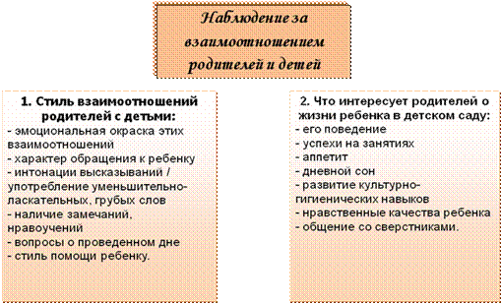
Необходимо отметить, что часто требования родителей и воспитателей в воспитании ребенка разнятся, дети не знакомы с факторами, влияющими на здоровье, большая часть детей несамостоятельны даже в выполнении элементарных гигиенических процедур, самообслуживании.
Следует также отметить и то, что необходимо в группах оформлять паспорт здоровья, в котором отражается уровень физического развития детей и состояния здоровья, заболеваемость, содержатся методические рекомендации по работе воспитателя с детьми и родителями.
Цель работы с родителями – объяснить актуальность, важность здорового образа жизни для детей, вовлечь их в жизнь группы, повысить образовательный уровень родителей по данному направлению. Отбор форм сотрудничества с родителями я провожу, основываясь на принципах: активности, значимости и оптимальности.
Для определения форм работы с родителями можно использовать опросный лист (Приложение 1).
Как показал опрос, многие родители предпочитают в работе с ними использование таких форм, как индивидуальные и групповые беседы, консультации и папки-передвижки, фотовыставки и видеоматериалы, «Гостевание», традиционные родительские собрания. Родители не особенно стремятся участвовать в мероприятиях, они хотят видеть ежедневную деятельность детей, наблюдать за ними, консультироваться с воспитателем, получая таким образом, необходимые знания о воспитании здорового ребенка, приобщении его к здоровому образу жизни.
Исходя из выбранных родителями форм сотрудничества нами была построена схема по направлениям в работе с ними: информационно-аналитическое, познавательное, досуговое, наглядно-информационное (Приложение 2). Данная педагогическая разработка позволит решить проблему повышения роли родителей в оздоровлении ребенка, приобщении его к основам здорового образа жизни и родители плавно включались в образовательный процесс.
Работу с родителями необходимо строить на основе данных о физических способностях детей и состоянии здоровья. С ребенком, имеющим III группу здоровья, следует проводить работу по индивидуальному оздоровительному маршруту с учетом рекомендаций врача и соответствующую работу с родителями: организация питания, питьевого режима; организация корригирующей гимнастики, физических упражнений на укрепление мышц спины, живота.
Следует проводить работу с семьей, находящейся в группе риска. Помимо консультаций, составленных для всех родителей, необходимо вести беседы об организации досуга, о гиперактивности ребенка, о проведении подвижных игр, влиянии семейных отношений на психику ребенка и т. д. Предлагать соответствующую литературу по воспитанию и развитию ребенка.
Повышение роли родителей в приобщении детей к здоровому образу жизни, в оздоровлении детей невозможно без повышения педагогической культуры родителей. Большую роль в этом направлении играет организация книжных выставок и наглядная информация. В течение учебного года требуется родителям представлять фотоматериалы, например: «Наша жизнь день за днем», «Будь здоров, малыш!», разнообразные консультации (в соответствии с потребностями родителей). Организовывать совместные творческие выставки детей и родителей. Специально для родителей можно оформлять выпуски газет «Я здоровым быть мечтаю» (Приложение 3).
Откройте свой блог и публикуйте статьи, новости, пресс-релизы, фотогалереи бесплатно!
В связи с важностью и необходимостью физкультурных занятий обязательно вовлечение родителей в процесс физического воспитания. Они могут знакомиться с деятельностью детей на фотостендах, на открытых занятиях, выполнять домашние задания (разучить упражнение, повторить комплекс пальчиковой гимнастики и др.), которые подбираются исходя из способностей и уровня развития ребенка.
Тот факт, что двигательная активность полезна для организма человека, бесспорен. Но далеко не все понимают, как важна она для формирования физического и психического здоровья человека и насколько необходимо уже с малых лет приучать наших детей вести здоровый образ жизни. Ведь мозг ребенка получает питание и кислород именно когда ребенок двигается.
Лето - важный этап в оздоровлении ребенка. С родителями необходимо проводить индивидуальные беседы об организации летнего отдыха ребенка, организации свободного времени, важности плавания, прогулок, игр с водой и песком.
В соответствии с художественно-эстетическим направлением в деятельности ДОУ значительное внимание необходимо уделять интегрированным занятиям с детьми. Это занятия по физической культуре, валеологии в сочетании с занятиями художественно-эстетического цикла. К таким занятиям у детей отмечается повышенный интерес. Дети не только приобретают новые знания о составляющих ЗОЖ, но и применяют их на практике, подкрепляют свои знания в изобразительной деятельности.
Такие занятия лучше проводить как открытые. На них родители могут приглашаться в качестве наблюдателей и при желании могут принять участие в играх, упражнениях, помочь детям и доставить им радость. После каждого физкультурного или интегрированного занятия родителям предложить закрепить дома с ребенком какое-либо упражнение или движение.
Рекомендуется проводить и групповые консультации с родителями о необходимости обучения детей приемам релаксации. Это обусловлено тем, что большинству детей свойственно нарушение равновесия между процессами возбуждения и торможения, повышенная эмоциональность, двигательное беспокойство.
В группе с детьми следует проводить и показывать родителям (при «гостевании», в фото - и видеоматериалах на собраниях) различные комплексы дыхательных упражнений, пальчиковой, артикуляционной и коррекционной гимнастики; самомассаж, закаливание; игровые упражнения (Рис.2, 3).
Рис. 2
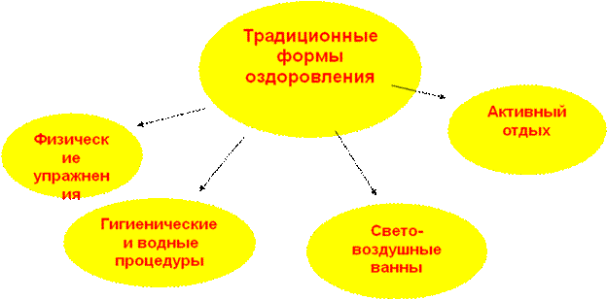
Рис.3
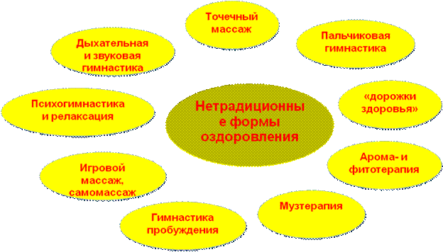
Следует оформить картотеку игр, физ. минуток, игровых упражнений, гимнастики (утренней, после сна, пальчиковой, артикуляционной). Этот материал нужно предлагать и родителям с целью пополнения их педагогических знаний в области оздоровления ребенка, организации свободного времени.
Данные виды деятельности не только способствуют физическому развитию и оздоровлению младших дошкольников, но и создают положительный эмоциональный настрой у детей, бодрое, радостное настроение и вызывают желание заниматься, играть вместе со всеми. Каждый день необходимо планировать так, чтобы ребенку в группе было интересно, комфортно.
Я считаю, что если ребенок получает положительные эмоции, то у него будет желание заниматься и в дальнейшем, он поделится своими впечатлениями с родителями и заинтересует их.
Разные требования, предъявляемые к детям в детском саду и дома, могут вызвать у них растерянность, неопределенность, обиду и даже агрессию. Для этого необходимо формировать у родителей практические навыки воспитания детей, единые требования. Необходим тесный контакт с родителями! Это также обуславливает выбор вышеуказанных форм работы воспитателя с родителями. Родителей следует приглашать на открытые занятия, режимные моменты, прогулку. Мамы и папы видят своего ребенка в отличной от семейной обстановке, наблюдают его общение со сверстниками и педагогами, открывают в нем новые черты и способности; получают практические знания о методиках проведения физических упражнений, закаливания, различных видов гимнастик, о воспитании культурно-гигиенических навыков и навыков самообслуживания.
Всем известно, всем понятно,
Что здоровым быть приятно.
Только надо знать,
Как здоровым стать!
Эти строчки из стихотворения говорят о том, что воспитателям детских садов необходимо вести пропаганду здорового образа жизни среди родителей воспитанников, консультировать по вопросам оздоровления, развивать контакт между родителями и детьми, воспитывать чувство ответственности, сознательное и грамотное отношение к своему здоровью.
Начинать формировать здоровье нужно в детстве, когда наиболее прочно закрепляется опыт оздоровления, когда стимулом является природное любопытство ребенка, желание все узнать и все попробовать, возрастная двигательная активность и оптимизм.
ПРИЛОЖЕНИЕ 1
Опросный лист для родителей
В новом учебном году мы хотим более тесно сотрудничать с вами по проблеме приобщения детей к здоровому образу жизни. Пожалуйста, помогите нам определить формы работы, которые наиболее Вам интересны (отметьте свой выбор галочкой).
Формы работы с родителями
Консультации, папки-передвижки
Индивидуальные и групповые беседы
Посещение семей
Проведение Дней открытых дверей
«Гостевание»
Печатные издания (газета для родителей)
«Домашняя игротека»
Целевые прогулки
Совместные праздники, физ. занятия
Традиционные родительские собрания
родительские собрания в нетрадиц. форме
Практические семинары, тренинги
Фотовыставки, видеоматериалы
Семейные опыты по воспитанию ребенка
Открытые занятия для родителей
Родительская почта, библиотеки
Совместные творческие выставки

ПРИЛОЖЕНИЕ 2
Направления сотрудничества с семьями воспитанников
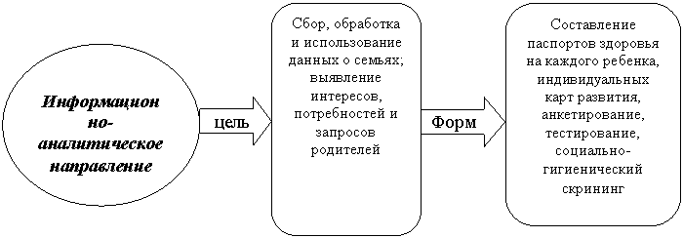
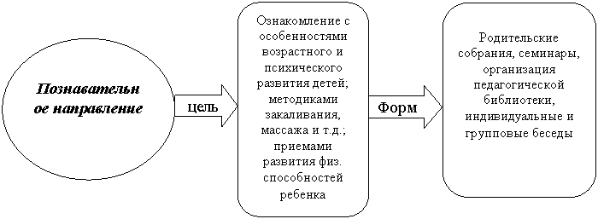
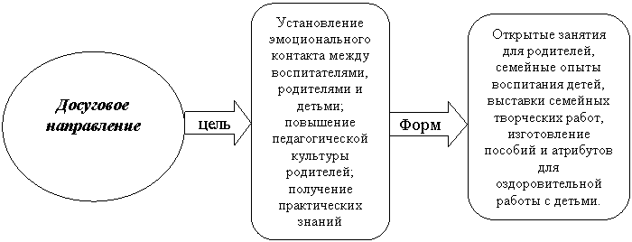

ПРОДОЛЖЕНИЕ ПРИЛОЖЕНИЯ 2
